Точка M(x,y).
Расстояние от этой точки до A равно
Расстояние до прямой x=16 равно
|x-16|
1)
2)
1)
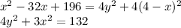 - эллипс
2)
- гипербола

